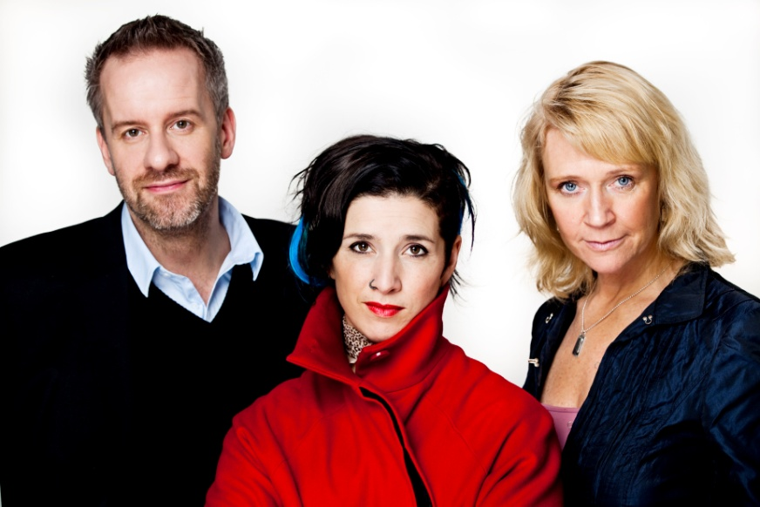
FOTO: Mats Bäcker

FOLKOPERAN OMORGANISERAR FÖR FRAMTIDEN

Folkoperan omorganiserar sin verksamhet för att fortsätta att ligga i framkant i musik- och scenisk gestaltning. Man arbetar annorlunda med orkestern och tillsvidareanställda tekniker sägs upp för att frigöra rörliga medel för konstnärliga idéer.

- Alltsedan starten för 36 år sedan har Folkoperan varit en uppstickare som brutit konventioner, förnyat operakonsten och tänkt annorlunda konstnärligt än andra operahus. För att anpassa verksamheten efter våra ekonomiska resurser behöver vi även tänka annorlunda organisatoriskt, säger Pia Kronqvist, Folkoperans VD.

I stället för att arbeta med två lag visstidsanställda musiker (deltidsorkestrar) kommer ett nytt arbetssätt med ett lag visstidsanställda musiker (heltidsorkester) att prövas under produktionerna Maskeradbalen och Carmina Burana hösten 2012. På teknikenheten tas två fasta tjänster bort för att frigöra rörliga medel för de konstnärliga teamens idéer för de produktionerna.

- Vi måste svara mot de höga förväntningar som finns på oss att ge något utöver det vanliga. Genom att arbeta med en heltidsorkester når vi en högre musikalisk konstnärlig nivå än med två deltidsorkestrar på 50 procent. Repetitionstiden blir längre för varje enskild musiker, säger Folkoperans musikaliska ledare, Joakim Unander.

Den nytillträdda konstnärliga chefen, Mellika Melouani Melani, vill bjuda publiken på modig operakonst som spränger barriärer. Hon anser att det krävs flexibilitet för att producera konst och hösten 2012 erbjuder Folkoperan publiken två verk i stället för ett.

Omorganisationen har förhandlats och överenskommits med de fackliga organisationerna Sveriges Yrkesmusikerförbund (SYMF) och Teaterförbundet (TF). Omorganisationen sker också på grund av det oförändrade och svårberäkneliga pensionssystemet, ej uppräknade anslag i nivå med löneökningarna och ökade hyreskostnader.

För ytterligare information, vänligen kontakta Elenor Wolgers, kommunikationschef Folkoperan, 08-616 07 17, elenor.wolgers@folkoperan.se
Gunnar Jönsson, ordförande i Folkoperans SYMF-klubb, 0705-16 38 37, gunnarj-n@telia.com
Jimmy Svensson, ordförande i TFs lokalavdelning 32, 0704-85 63 04, jimmy.svensson@folkoperan.se

För pressbilder; http://folkoperan.se/press/pressbilder/allmanna-pressbilder

